**PELECEHAN VERBAL DAN VISUAL DI MEDIA SOSIAL**

**(Studi Kasus Pelecehan Verbal dan Visual Terhadap Perempuan Pada**

**Aplikasi Intagram)**

**VERBAL AND VISUAL HARASSMENT ON SOCIAL MEDIA (Case Study of Verbal and Visual Harassment Against Women on the**

**Instagram Application)**

Manik Kurniasih Universitas Mercu Buana Yogyakarta Email [manikkurniasih2001@gmail.com](mailto:niniaw2001@gmail.com)

**Abstrak**

Berkembangnya teknologi yang semakin canggih, sangat berdampak positif di kehidupan manusia. Teknologi menghubungkan manusia satu dengan yang lain yang sebelumnya terbatas karena adanya jarak yang mengahambat proses komunikasi sekarang telah terbantu dengan adanya teknologi. Adanya dampak positif terhadap teknologi bagi manusia, tentunya tidak terlepas dari dampak negatifnya. Karena para pelaku kejahatan pelecehan yang awalnya melakukan kejahatan pelecehan secara langsung kini berpindah melakukan aksi kejahatannya melalui media sosial. Dampak negatif adanya teknologi yaitu, menciptakan kejahatan jenis baru yaitu adanya pelecehan verbal dan visual di media sosial pada aplikasi Instagram. Banyaknya pengguna dan populernya aplikasi instagram dimanfaatkan pelaku untuk melakukan pelecehan dan instagram dijadikan sebagai ruang baru untuk melakukan pelecehan.

Kata Kunci : Pelecehan , Media Sosial, Instagram

***Abstract***

*The development of increasingly sophisticated technology has a very positive impact on human life. Technology connecting humans with one another was previously limited because of the distance that hindered the communication process, now it has been helped by technology. The positive impact of technology on humans, of course, cannot be separated from the*

*negative impact. Because the criminals who first took direct action are now moving to carry out their crimes through social media. The negative impact of technology is creating new types, namely the presence of verbal and visual in social media on the Instagram application. The number of users and the popularity of the Instagram application are used by actors to do so and Instagram is used as a new space to do the opposite.*

*Keywords: Harassment, Social Media, Instagram*

**PENDAHULUAN**

Berkembangnya teknologi yang semakin canggih, sangat berdampak positif di kehidupan manusia. Komunikasi antar individu dapat terjalin dengan mudah menggunakan teknologi yang telah ada. Teknologi menghubungkan manusia satu dengan yang lain yang sebelumnya terbatas karena adanya jarak yang mengahambat proses komunikasi sekarang telah terbantu dengan adanya teknologi.

Adanya dampak positif terhadap teknologi bagi manusia, tentunya tidak terlepas dari dampak negatifnya. Karena para pelaku kejahatan pelecehan seksual yang awalnya melakukan kejahatan pelecehan secara langsung kini berpindah melakukan aksi kejahatannya melalui media sosial. Dampak negatif adanya teknologi

yaitu, menciptakan kejahatan jenis baru.

*Cybercrime* adalah istilah yang digunakan untuk menyebut kejahatan melalui platform teknologi yaitu media sosial. berikut jenis kejahatan *Cybercrime* yang termasuk kejahatan pelecehan seksual seperti : *Cyber Porn, Sexting, Revenge Porn, Cyber Stalking, Non-Consensual Pornografi, Cyber Harassment.*

Perkembangan teknologi juga dapat dirasakan melalui alat komunikasi. Dengan hadirnya teknologi alat komunikasi yang maju menciptakan alat komunikasi yang di sebut *Smartphone*. Alat ini merupakan alat komunikasi yang di desain dapat di genggam dengan satu tangan, yang tipis, ringan, sehingga mudah dibawa kemana-mana. Walaupun dengan bentuk yang kecil, smartphone dapat digunakan untuk mengirim pesan, mengobrol atau

telepon, mendapatkan informasi berita, edukasi, hiburan, dan bisnis.

*Smartphone* adalah alat yang berguna untuk berinteraksi pada banyak orang di sosial media melalui akun yang di buat di sosial media baik yang di kenal maupun tidak dikenal karena jaringan sosial media mencakup pengguna diseluruh dunia. *Smartphone* dapat mengakses berbagai aplikasi yang aplikasinya dapat di unduh melalui *app store* (iOs) atau *play store* (android). Aplikasi instagram adalah salah satu aplikasi yang dapat di unduh. Instagram merupakan aplikasi sosial media dimana pengguna dapat membuat dan membagikan foto, video, cerita kepada teman atau pengikut yang mengikuti akun instgaram.

Terhitung pada bulan Februari

2022, bahwa Instagram mempunyai lebih dari 2 Miliar pengguna aktif bulanan (*monthly active users*/MAU). Memiliki 500 juta pengguna aktif setiap hari (*Daily Active Users*/DAU). Memiliki 400 juta pengguna unggahan stori perhari (*Daily Stories Active Users*/DSAU*).* 95 juta unggahan foto/video perhari di *feeds*

instagram (*Photo Uploaded*

*Daily/*PUD*)*

Keberadaan aplikasi Instagram membuat setiap pengguna bebas mengunggah foto atau video di *feeds* instagram, *story*, dan bebas mengirim pesan di instagram (*Direct Message/*DM) kepada pengguna instagram lain. Hal ini menyebabkan permasalahan baru muncul dimana palikasi instagram dimanfaatkan pelaku untuk mencari celah untuk mendapatkan korban. Adanya pengguna atau orang yang memanfaatkan aplikasi Instagram sebagai media melakukan tindak kejahatan pelecehan seksual.

Pelecehan seksual disebut juga sebagai tindakan cabul pada Kitab Undang-Undang Hukum Pidana (KUHP) karena dinilai sebagai tindakan yang melanggar kemanusiaan (kesopanan), atau semua tindakan dalam nafsu birahi kelamin seperti:mencium, meraba area sensitif dan kemaluan Pelecehan seksual yang dulunya seperti : tindak kejahatan pemerkosaan, meraba, menyentuh, menggoda, merayu, dan mencium. Kejahatan pelecehan seksual kini menjalar, yang awalnya

terjadi secara langsung di dunia nyata ke dunia maya (media sosial) menyebabkan permasalahan baru yaitu adanya kejahatan jenis baru pelecehan seksual yang dilakukan melalui media sosial.

Pelecehan seksual melalui media sosial khususnya aplikasi Instagram merupakan ruang baru bagi pelaku kajahatan seksual untuk melakukan aksi jahatnya. Pelecehan seksual melalui sosial media ini dilakukan dengan mengirim pesan seks (*sexting*), mengajak korban untuk (*Video Call Sex*/VCS*)*, berkomentar dipostingan foto, video dengan kode atau isyarat, yang mengandung tindakan merayu, menggoda, mengajak, dan hal yang menjerumus pada *seks*, mengirim pesan suara (*Voice Note*/VN) suara desahan dan ajakan untuk melakukan *seks*.

Pelecehan seksual merupakan tindakan perilaku menyimpang yang merugikan korban. Membuat korban merasa terganggu dan merasa dilecehkan akibat aksi kejahatan pelecehan seksual melalui media sosial yang dilakukan oleh pelaku. Pelecehan seksual dapat terjadi

karena tdiak dapat mengendalikan diri, tidak bisamengontrol nafsu , rendahnya kesadaran terhadap penggunaan sosial media dengan bijak.

Kasus pelecehan seksual di Indonesia termasuk dalam kasus yang banyak dan besar. Menurut data dari Catatan Tahunan (Catahu) dari Komisi Anti Kekerasan Terhadap Perempuan (Komnas Perempuan) Terthitung pada Catatan Tahunan Komisi Anti Kekerasan Tergadap Perempuan pada tahun 2017 terdapat

348,446 Kasus. Pada tahun 2018 terdapat 406,178 kasus. Pada tahun

2019 terdapat 431.471 kasus. Dan pada tahun 2020 terdapat 299.911 kasus pelecehan seksual pada perempuan

**Fokus Penelitian**

Berdasarkkan Latar belakang yang telah di uraikan, maka peneliti dapat merumuskan masalah sebagai berikut

:“Bagaimana bentuk pelecehan verbal dan visual terhadap perempuan pada Aplikasi Instagram?”

**Tinjauan Pustaka**

**Teknologi Informasi**

Teknologi informasi dalam bahasa aslinya *Infromation Technology* yang tak lain adalah penjabaran dari teknologi baru. Teknologi Informasi adalah teknologi yang berguna sebagai pengolah data, memproses data, mendapatkan data, penyebaran informasi, menyusun data, menyimpam data, yang memerlukan perangkat keras (*hardware*), perangkat lunak (*software*) sebagai sistem operasinya. Teknologi Informasi memanipulasi data dengan berbagai cara agar menghasilkan informasi yang berkualitas, informasi yang konkrit, efisien, tepat waktu, yang dapat digunakan sesuai keperluan seperti keperluan pribadi, keperluan bisnis, dan pemerintahan dan merupakan landasan informasi unutk menentukan keputusan. Teknologi memerlukan alat berupa komputer untuk mengolah data, dan membutuhkan jaringan agar dapat terhubung, diakses, digunakan dengan komputer yang lain secara global

Perkembangan teknologi menyebabkan seluruh aspek kehidupan menjadi semakin

berkembang maju, dari cara lama ke cara baru. Perkembangan teknologi dikenal dengan *e-life* yang berarti aspek kehidupan kini dilakukan secara elektronik. Den sekarang menggunakan awalan huruf yang dimulai dengan *e seperti e-commerce, e-government, e-education, e-library, e-journal, e-medicine, e-laboratory, e-biodiversiiy*, yang merupakan arti dari basis elektronika yang berpindah ke internet

**Komunikasi Massa**

Menurut Bitter komunikasi massa merupakan pesan yang dikomunikasikan melalui media massa kepada orang dalam jumlah yang banyak (masa communication is message communicated through a mass medium to a large number of people) dari hasil definisi ini dapat di simpulkan bahwa komunikasi massa harus menggunakan perantara media massa. Walaupun komunikasi disampaikan kepada khalayak yang banyak, tapi jika proses penyampaian pesan tidak menggunakan media massa maka tidak termasuk komunikasi massa. Contoh media yang termasuk dalam media

komunikasi massa adalah: radio, televisi, Film, surat kabar, majalah

**New Media**

*New media* berasal dari kata “*new*” yang memiliki arti baru dan “*media*” yang memiliki arti alat yang diguanakan oleh pengirim untuk mengirim pesan kepada penerima pesan (Mulyana, 2008:70). Media baru atau *New Media* adalah istilah yang digunakan untuk menyebut kemunculan digital, komputer dan jaringan teknologi informasi dan komunikasi pada akhir abad ke-20. Sering kali media yang digambarkan sebagai media baru adalah digital, memiliki karakteristik yang dapat dimanipulasi, memiliki sifat jaringan, padat, mampat, interaktif, serta tidak memihak (netral). Secara sederhana agar mudah memahaminya, media baru adalah media yang terbentuk karena adanya interaksi antara manusia dengan komputer atau *smartphone* serta internet yang didalam internet terdapat berbagai aplikasi sosial media

Media sosial adalah media yang dorancang untuk memudahkan interaksi sosial yang bersifat

interaktif, efektif berbasis teknologi internet yang mengubah pola penyebaran informasi yang dahulu bersifat *broadcast media monologue* (satu ke banyak audiens) menjadi *media sosial dialogue* (banyak audiens ke banyak audiens) Media sosial seperti Instagram, Tiktok, Facebook, Path, Snapchat, Telegram, Twitter, merupakan contoh aplikasi sosial media yang masuk kedalam kategori Online Media. Pengguna media sosial dapat mengakses informasi, berbicara, mengirim pesan, serta layanan dengan cepat dimana saja dan kapan saja selama pengguna terkoneksi jaringan internet Media baru sangat diperlukan untuk mendapatkan informasi secara cepat dan mudah. Dengan adanya media baru pengguna dapat mengetahui kejadian yang terjadi disekitar maupun jarak jauh yang diluar jangkauan. Sehingga antar pengguna dapat saling terhubung dan dapat berbagi informasi serta dapat saling sberkomunikasi.

**Pelecehan Seksual**

Menurut Winarsunu (2008) pelecehan seksual adalah semua jenis perilaku

yang menjerumus seksual yang dilakukan sepihak oleh pelaku pelecehan yang tidak diinginkan oleh yang bersangkutan atau korban. Bentuk pelecehan seperti, ucapan, tulisan, symbol, isyarat, dan segala tindakan yang menjerumus pada kegiatan seks. Segala perilaku yang berkonotasi seksual dapat dikatakan pelecehan seksual jika mengandung pemaksaan keinginan sepihak oleh pelaku, kejadian ditentukan terhadap motivasi pelaku, kejadian tidak diinginkan oleh korban, yang merugikan korban dan membuat korban menderita. Yang dimaksud pada pengertian ini adalah korban pelecehan seksual tidak menginginkan kejahatan itu terjadi kepada korban. Bentuk-bentuk pelecehan seksual seperti : pelecehan fisik, lisan, isyarat, maupun visual. Kasus pelecehan seksual di media sosial juga memiliki undang-undang yang dapat menjerat pelaku pelecehan seksual. Seperti ketentuan Pornografi diatur pada pasal 1 angka 1 Undang- Undang Nomor 44 Tahun 2008 tentang pornografi “UU Pornografi” yang menyatakan bahwa :

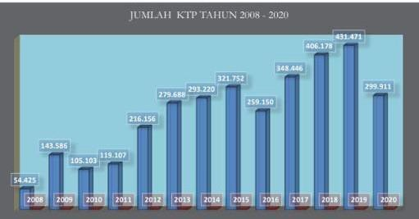

Pornografi adalah gambar, sketsa, ilustrasi, foto, tulisan, suara, bunyi, gambar bergerak, animasi, kartun, percakapan, gerak tubuh, atau segala bentuk pesan laonnya melalui berbagai bentuk media komunikasi dan atau pertunjukkan di muka umum yang memuat hal cabul dan eksploitasi seksual yang melanggar norma kesusilaan dalam masyarakat Pelecehan seksual menjadi permasalahan dikalangan masyarakat. Tetapi sering dianggap wajar, padahal memiliki dampak buruk bagi korban. Pelecehan seksual merupakan tindakan dan perilaku yang mengandung seksual yang tidak dikehendaki oleh objek seksual atau korban pelecehan seksual. Kejahatan seksual dapat di kategorikan sebagai pelecehan seksual jika salah satu pihak tidak menghendaki. Merasa dirugikan, merasa dihina, merasa dilecehkan oleh pelaku pelecehan seksual.

Gambar.1 : Grafik jumlah perempuan korban kekerasan

tahun 2020 dalam CATAHU 2021

Sumber:

[https://komnasperempuan.go.id/catatan](https://komnasperempuan.go.id/catatan-tahunan-detail/catahu-2021-perempuan-dalam-himpitan-pandemi-lonjakan-kekerasan-seksual-kekerasan-siber-perkawinan-anak-dan-keterbatasan-penanganan-di-tengah-covid-19)

[-tahunan-detail/catahu-2021-](https://komnasperempuan.go.id/catatan-tahunan-detail/catahu-2021-perempuan-dalam-himpitan-pandemi-lonjakan-kekerasan-seksual-kekerasan-siber-perkawinan-anak-dan-keterbatasan-penanganan-di-tengah-covid-19)

[perempuan-dalam-himpitan-pandemi- lonjakan-kekerasan-seksual-kekerasan- siber-perkawinan-anak-dan- keterbatasan-penanganan-di-tengah- covid-19](https://komnasperempuan.go.id/catatan-tahunan-detail/catahu-2021-perempuan-dalam-himpitan-pandemi-lonjakan-kekerasan-seksual-kekerasan-siber-perkawinan-anak-dan-keterbatasan-penanganan-di-tengah-covid-19)

Jumlah kasus kekerasan seksual terhadap perempuan terbilang kasus yang besar sebab banyaknya kasus setiap tahunnya. Menurut data dari Catatan Tahunan (Catahu) dari Komisi Anti Kekerasan Terhadap Perempuan (Komnas Perempuan) Terthitung dalam Catatan Tahunan Komisi Anti Kekerasan Tergadap Perempuan pada tahun 2017 terdapat

348,446 Kasus. Pada tahun 2018 terdapat 406,178 kasus. Pada tahun

2019 terdapat 431.471 kasus. Dan pada tahun 2020 terdapat 299.911 kasus pelecehan seksual pada perempuan

Tingginya angka kejahatan seksual pada perempuan dan berita- berita tentang pelecehan seksual membuat banyak para perempuan menjadi cemas, para perempuan menjadi harus ekstra berhati-hati dalam menggunakan media sosial

khususnya instagram agar tidak mudah terperdaya, tertipu akal jahat pelaku kejahatan seksual melalui media sosial.

**Bentuk-bentuk pelecehan seksual di Media Sosial pada Aplikasi Instagram**

Bentuk-bentuk pelecehan seksual yang sesuai dengan pernyataan diatas, di kategorikan sebagai berikut :

a. Pelecehan Verbal

Jenis pelecehan seksual yang dilakukan oleh pelaku menggunakan ucapan atau tulisan. Seperti mengirimkankan ucapan atau tulisan kepada korban yang mengandung ajakan menjerumus pada kegiatan seksual di Instagram.

Contoh bentuk pelecehan verbal di

media sosial pada aplikasi instagram :

▪ Berkomentar yang menjerumus seks,

▪ Berkomentar yang melecehkan harga diri.

▪ Mengungkapkan gurauan menjerumus ajakan seks

▪ Mengirim pesan, melakukan panggilan tak henti-henti untuk mengajak bertemu

▪ Mengirim pesan suara (*Voice*

*Note*/VN) suara desahan b. Pelecehan Visual

Jenis pelecehan seksual yang

dilakukan oleh pelaku menggunakan symbol dan isyarat yang menjerumus pada kegiatan seks.

Contoh bentuk pelecehan visual di media sosial pada aplikasi instagram :

▪ Mengirim pesan berisi foto, video,

*gif*, berkonteks seksual

▪ Menyebarkan foto atau video tanpa persetujuan yang bersangkutan dengan menggunakan caption yang merendahkan harga diri.

▪ Menawar atau mempertanyakan

(Open Booking/Open BO).

▪ Berkomentar dipostingan atau pesan singkat , video dengan kode atau isyarat, yang mengandung tindakan merayu, menggoda, mengajak, dan hal yang menjerumus pada *seks*

▪ Mengajak (Video Call Sex/VCS)

▪ Memaksa atau meminta seseorang mengirimkan foto atau video seksual diri

**Instagram**

Pelecehan seksual merupakan perilaku tidak pantas yang sangat berdampak negatif pada korban pelecehan seksual baik jangka pendek maupun jangka panjang. Menurut Karlina dan Prabowo (2014) menjelaskan 3 dampak perilaku tidak pantas yang diraskan korban

a) Dampak Psikologis

b) Dampak Perilaku c) Dampak fisik

**Cyber Crime Theory**

Cybercrime adalah istilah yang dapat merujuk pada kejahatan dengan komputer atau jaringan komputer yang merupakan instrument, sasaran atau tempa terjadinya pelanggaran,termasuk kesalahan digital, antara lain adalah penipuan lelang secara online, pemalsuan cek, penipuan kartu kredit/ carding, confidence fraud, penipuan identitas, pornografi, dil. Cybercrime juga dapat didefinisikar sebagai kejahatan komputer. Beberapa sarjana menggunakan istilah"compute misuse" "computer

abuse" "computer fraud","computer- related crime”, “computer-assisted crime”, atau “computer crime”. Namun, para sarjana pada waktu itu pada umumnya lebih menerima pemakaian istilah “computer crime” karena dianggap lebih luas dan biasa dipergunakan dalam hubungan internasional.

**Jenis-Jenis Cyber Crime**

*Cybercrime* adalah kejahatan yang dilakukan pelaku melalui dunia maya, menggunakan komputer maupun smartphone sebagai alat dan merugikan korban dan merupakan tindakan melanggar hukum.

Jenis-jenis kejahatan *Cybercrime*

*(1) Illegal acces/Unauthorized Acces to Computer System and Service (2) Illegal Contents (3) Data Forgery (4) Cyber Espionage (Spionase Cyber) (5) Cyber Sabotage and Extortion* (6) *Offense Against Intellectual Property (7) Infringements of Privacy*

**Bentuk-bentuk *Cybercrime***

Menurut *Violence against Women Learning Network* yang termasuk Kekerasan Berbasis Gender Online (KBGO) seperti

*(1) Cyber Hacking* (2) *Impersonation* (3) *Cyber* (4) *Cyber Harassment* (5) *Cyber Recruitment* (6) *Molicious Distribution* (7) *Revenge Porn* (8) *Sexting* (9) *Morphing*

**Instagram**

Instagram berasal dari kata “Insta” yang berarti kamera polaroid, dan kata “Gram” yang berasal dari kata “Telegram” yang memiliki arti mengirim informasi pada orang lain dengan cepat. Instagram merupakan aplikasi berbagi foto, video yang dilengkapi dengan fitur-fitur pendukung yang selalu bertambah agar mendukung dan menarik pengguna untuk mengunduh aplikasi instagram dan tetap menggunakan aplikasi Instagram.

Terhitung pada bulan Februari 2022, bahwa Instagram memiliki lebih dari

2 Miliar pengguna aktif bulanan (*monthly active users*/MAU). Memiliki 500 juta pengguna aktif setiap hari (*Daily Active Users*/DAU). Memiliki 400 juta pengguna unggahan stori perhari (*Daily Stories Active Users*/DSAU*).* 95 juta unggahan foto/video perhari di *feeds* instagram (*Photo Uploaded*

aplikasi Facebook. Memiliki interaksi postingan 1.16% lebih banyak dibanding Facebook 0.27%

**Hasil Kajian**

Berdasarkan hasil dan wawancara mendalam tentang kasus korban pelecehan seksual terhadap perempuan di aplikasi Instagram di Kabupaten Klaten. Ditemukan hasil bahwa bentuk pelecehan seksual seksual yang dialami korban berbeda- beda. Analisis Pembahasan akan dibagi kedalam 2 bentuk pelecehan, yaitu verbal dan visual :

**Pelecehan Verbal :**

Jenis pelecehan seksual di meedia sosial pada aplikasi instagram, pelecehan dilakukan oleh pelaku menggunakan cara mengirimkan ucapan, lelucon, (melalui Voice Note/VN, Panggilan Telepon, Video Call/VC), berkomentar dan mengirim pesan teks kepada korban yang mengandung ajakan yang menjerumus kegiatan seksual, mengandung kata yang tidak pantas

1. Rafika Indri Astuti

Rafika lahir di Klaten pada 19

Januari 2001 Alamat Tegal Gaden, Trucuk, Klaten. Akun Instagram Rafika adalah @afika_ai Masuk dalam kategori pelecehan verbal karena bentuk pelecehan yang pelaku perbuat adalah menggunkan pesan (teks), Pelaku menawarkan korban untuk melakukan kegiatan fantasi seks Blow Job/BJ senilai (Kegiatan fantasi seks menggunakan mulut untuk mencapai kepuasaan seks) dan Hand Job/HJ ( Kegiatan fantasi seks menggunakan tangan untuk mencapai kepuasan, Hand Job/HJ juga sering disebut dengan masturbasi atau onani). Setelah mengirimkan pesan tidak pantas itu, pelaku masih terus menghubungi korban dengan cara terus merespon story instagram yang korban buat.

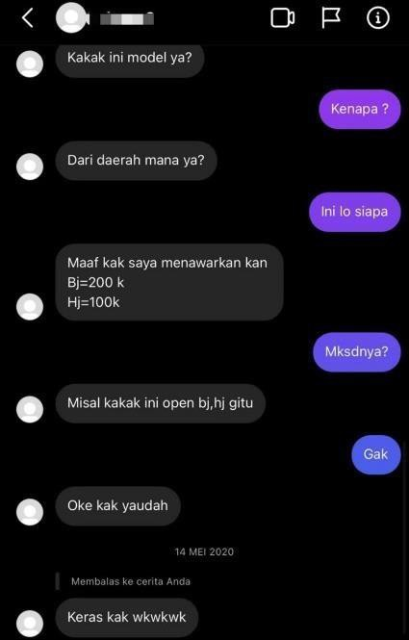

**Gambar 15 : Bukti pelecehan korban Rafika**

2. Anggie Ayu Lestari Damastuti Wicahyono, lahir di Klaten pada 5 Maret 2000 Alamat Kanggan, Karang Wungu, Karangdowo, Klaten. Akun Instagram Anggie adalah

@itsme.xiaoyu. Anggie korban pelecehan seksual di media sosial khususnya pada aplikasi Instagram. Anggie membaca ada Warga Negara Asing (WNA) ajakan pelaku untuk membicarakn seks dan tawaran untuk melihat alat kelamin pelaku.

**Gambar.17 : Bukti pelecehan korban Anggie**

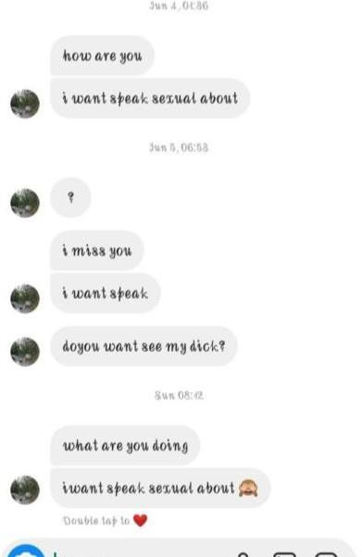

**Pelecehan Visual**

Jenis pelecehan seksual di meedia sosial pada aplikasi instagram dengan Symbol atau isyarat. Pelecehan dilakukan oleh pelaku menggunakan cara mengirimkan sebuah gambar, video, gif, Berikut contoh yang termasuk pada bentuk pelecehan verbal :

1. Pelangi Dewi Kumalasari

Pelangi lahir di Klaten 6

November 2001, Pendidikan terakhir SMA, Alamat Soko, Bogor, Cawas, Klaten. Akun Instagram Pelangi adalah @pelangidk.

Pelangi mengalami pelecehan ada orang dengan akun palsu yang

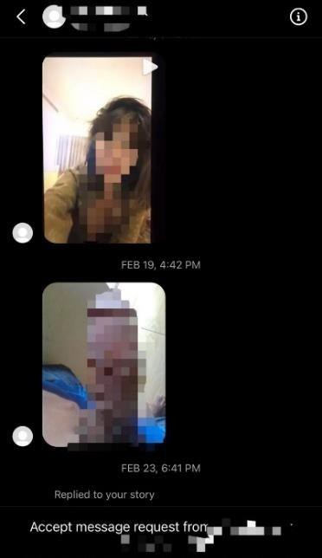

onani (Seks menggunakan tangan sebagai alat bantu ereksi) dan pelaku merekam video itu sendiri lalu mengirimkannya di Direct Message (DM) Instagram.

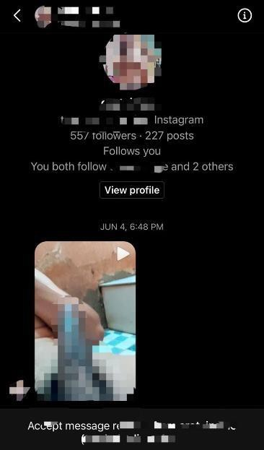

**Gambar.19: Bukti pelecehan korban**

**Pelangi**

2. Fergiana Novitasari lahir pada 25

Februari 2001, Pendidikan terakhir SMK, Alamat Sonorejo, Karang Wungu, Karangdowo, Klaten. Akun Instagram Fergiana adalah

@anna.nvt. Fergiana mengalami pelecehan ada orang tak dikenal menggunakan akun palsu yang mengirimkan Fergiana Foto seksual

**Gambar.21: Bukti pelecehan Korban**

**Fergiana**

3. Melina Wahyu Tri

Melina Wahyu Tri lahir pada 15

Mei 2000. Akunnya bernama

@mlnwhyt_ Melina mengalami pelecehan dimana ada orang yang mengirimkan foto kelaminnya sendiri di akun instagram melina.

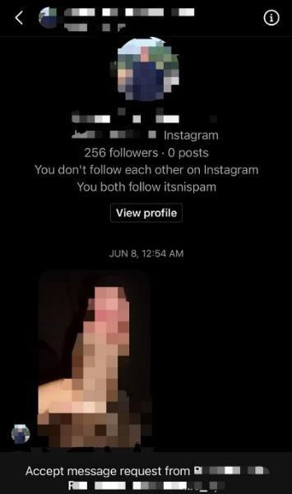

**Gambar.23:Bukti korban pelecehan**

**Melina**

Dari hasil yang telah diuraikan diatas,

2 bentuk pelecehan seksual ada 2 informan yang menjadi korban pelecehan verbal, ada 3 informan yang menjadi korban pelecehan visual. Terdapat 2 informan yang tidak dihubungi kembali oleh pelaku yaitu Pelangi dan Melina, ada informan yang terus dihubungi oleh pelaku yaitu, Anggie, Rafika, dan Fergiana.

**Dampak Penggunaan Instagram**

**Menurut para perempuan pengguna Instagram**

Berdasarkan pernyataan dari hasil wawancara maka dapat disimpulkan bahwa *Cybercrime* adalah dampak negatif dari adanya teknologi.

Platform media sosial yang seharusnya digunakan dengan baik tetapi disalahgunakan oleh oknum. Kasus pelecehan seksual yang terjadi pada perempuan di Kabupaten klaten ini termasuk kejahatan *Cybercrime* dan termasuk dalam bentuk :

• *Cyber harrasment* : termasuk dalam bentuk *Cyber harrasment* karena penyalahgunaan teknologi oleh pelaku pelecehan seksual yang mengakibatkan korban merasa terganggu akibat teks, foto, video yang dikirim oleh pelaku. Berikut dibawah adalah contoh *Cyber Harrasment* yang membuat korban merasa terganggu akibat dari teks, foto, video dari pelaku.

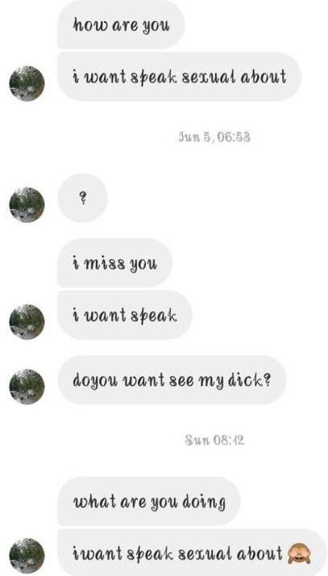

**Gambar.24: Contoh Cyber**

**Harrasment**

• *Sexting*: termasuk dalam bentuk *Sexting* karena pelaku menyebarkan pesan, video & foto porno seksual diri

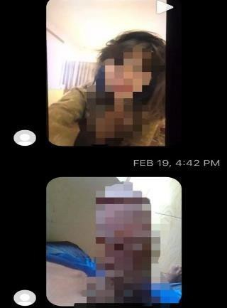

**Gambar.25 : Contoh Sexting**

• *Cyber hacking* : termasuk dalam bentuk *Cyber hacking* akses ilegal tanpa perdetujuan pemilik data karena pelaku menggunakan akun palsu untuk melakukan kejahatan dengan memakai foto dan data diri orang lain yang menyebabkan nama baik pemilik data asli menjadi dicap buruk nama dan reputasi menjadi buruk karena disangka menjadi pelaku pelecehan seksual diInstagram seperti yang di alami oleh informan : *“pakai akun palsu dia kak aku liat dari profil instagramnyakeliatan banget akun palsu. Mungkin juga malu kali ya kalau pakai akun asli dia terus ngirim foto porno diri sendiri”. (Wawancara, Melina*

*29 Juni 2022)*

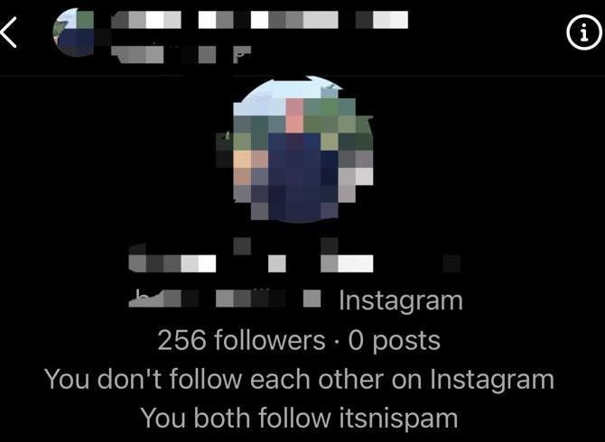

**Gambar.26: Contoh *Cyber Hacking***

• *Illegal Contents* : Kasus pelecehan seksual yang terjadi pada perempuan ini termasuk kejahatan *Cybercrime* dalam jenis *Illegal contents* karena memasukan data informasi tidak benar tidak etis melanggar hukum. Seperti yang dialami oleh 4 informan yaitu : Rafika, Fergiana, Pelangi, Melina saat diwawancara oleh peneliti mengenai modus kejahatan karena menggunakan akun palsu dimana memasukkan data orang lain berupa informasi peribadi dan foto orang lain untuk digunakan sebagai akun yang digunakan untuk tindak kejahatan pelecehan seksual di media sosial.

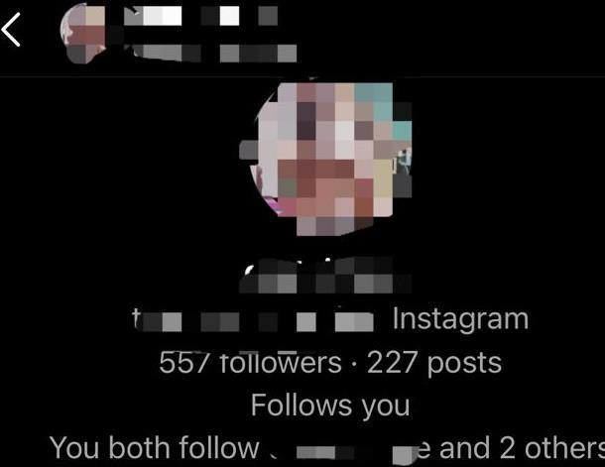

**Gambar.27 :Contoh *Illegal Contents***

Dapat disimpulkan dari jawaban para informan diatas kemungkinan yang dapat menyebabkan pelecehan seksual bisa terjadi di media sosial adalah pelaku mencari dan memenuhi fantasi seks dan pelampiasan nafsu melalui aplikasi instagram, pelaku tidak bisa mengendalikan diri dan tidak dapat mengontrol nafsu, serta kebiasaan pelaku melakukan pelecehan seksual pada perempuan pada aplikasi instagram yang membuat pelaku tidak memiliki rasa jera.

Dari hasil pembahasan diatas ditemukan bahwa instagram memiliki daya tarik yang membuat orang tertarik untuk menggunakan instagram, ada 2 dampak akibat menggunakan instagram. Dampak positif dan dampak negatif. Dampak

positifnya, pengguna dapat mengunggah cerita, foto, video ke akun yang dimiliki di aplikasi instagram tanpa ada batasan, dapat membranding diri sesuai keinginan diri, dapat berkomunikasi jarak jauh, mudah dan cepat mendapatkan informasi, bisa berkenalan dengan orang baru, dapat mengikuti tren yang sedang populer, sedangkan dampak negatifnya adalah berkemungkinan menjadi korban, seperti 5 informan yang ada dalam penelitian ini semua adalah korban pelecehan seksual di media sosial pada aplikasi instagram dengan 2 bentuk pelecehan yaitu pelecehan verbal dan pelecehan visual. Lalu terdapat 3 bentuk cybercrime dalam penelitian ini yaitu

: Cyber Harrasment, Sexting, dan

Cyber Hacking

**Kesimpulan**

Pelecehan verbal adalah jenis pelecehan seksual yang dilakukan oleh pelaku menggunakan cara mengirimkankan ucapan atau tulisan kepada korban yang mengandung ajakan menjerumus, mengajak, merayu pada kegiatan seksual di Instagram. Bentuk pelecehan verbal

yang terjadi pada penelitian ini adalah (1) Rafika : pelaku mengirimkan pesan (teks), pelaku menawarkan korban untuk melakukan kegiatan fantasi seks Blow Job/BJ (Kegiatan fantasi seks menggunakan mulut untuk mencapai kepuasaan seks) dengan bayaran Rp. 200.000 dan Hand Job/HJ ( Kegiatan fantasi seks menggunakan tangan untuk mencapai kepuasan dengan bayaran Rp.100.000. (2) Anggie : pelaku mengirimkan sebuah pesan singkat (teks) pelaku mengajak korban untuk membahas seks, dan menawakan korban apakah korban untuk melihat alat vital pelaku.

Pelecehan visaul adalah jenis pelecehan yang dilakukan oleh pelaku menggunakan cara mengirim korban sebuah symbol atau isyarat yang menjerumus pada kegiatan seks. Bentuk pelecehan verbal yang terjadi pada penelitian ini adalah (1) Pelangi

: pelaku mengirimkan video seksual diri berupa adegan Hand Job/HJ (memainkan alat vital laki-laki menggunakan tangan). (2) Fergiana : pelaku mengirimkan video porno dan mengirimkan foto seksual diri berupa alat kelamin laki-laki. (3) Melina :

pelaku mengirimkan foto seksual diri berupa alat kelamin laki-laki.

**Saran**

Berdasarkan penelitian yang telah peneiliti laksanakan, ada beberapa saran untuk akademisi dan hasil penelitian yang masih satu tema dengan penelitian ini :

1. Peneliti sadar adanya banyak kekurangan dari berbagai aspek pada penelitian yang telah peneliti lakukan, peneliti berharap para akademisi yang memiliki tema yang sama mampu membuat penelitian yang lebih baik

2. Saran kepada perempuan khususnya pengguna media sosial aplikasi Instagram agar lebih berhati-hati dalam menggunakan instagram mengingatnya adanya kemungkinan menjadi korban pelecehan. Sebagai upaya proteksi diri perempuan dapat membuat akun instagram menjadi akun pribadi untuk meningkatkan keamanan akun di media sosial.

3. Saran kepada Akademisi untuk memberitahu terkait sebab dan akibat adanya pelecehan kepada perempuan dan bagaimana cara mencegah pelecehan dimedia sosial untuk diminimalisir agar tidak terjadi hal yang tidak diinginkan yaitu pelecehan.

4. Saran kepada Kominfo (Kementrian

|  |  |  |  |  |  |
| --- | --- | --- | --- | --- | --- |
| Komunikasi dan Informatika), agar | | | | Widoyoko, Eko Putro, | 2014 *Teknik* |
| bisa | menindaklanjuti | akun | pelaku | *Penyusunan* | *Instrumen* |

pelecehan di Instagram seperti memberikan sanksi tegas berupa peringatan. Apabila pelaku masih melakukan tindak kejahatan pelecehan maka akun Instagram akan di Non- aktifkan. Atau diadakan sebuah fitur, dimana fitur pada aplikasi instagram akan mendeteksi secara otomatis apabila foto atau video yang dikirim mengandung unsur pornografi maka akan otomatis tidak terkirim. Kominfo harus lebih tegas dalam menindak para pelaku kejahatan agar menjadi efek jera.

**Daftar Pustaka**

Bahri , Idik Saeful, 2020 *CYBER CRIME DALAM SOROTAN HUKUM PIDANA* Yogyakarta : Bahasa Rakyat.

Gunawan, Imam, 2019 *Metode penelitian kualitatif* Jakarta: Bumi Aksara

Karim, Abdul, dkk, (2020),*Pengantar*

*Teknologi Komunikasi*, Labuhanbatu

Sugiyono dan Puji Lestari, 2021 *Metode Penelitian Komunikasi*. Bandung, ALFABETA.

Miles M.B, Huberman A.M, dan Saldana J

2014 *Qualitative Data Analysis, A methods Sourcebook, Edition 3* USA : Sage Publications

Terjemahan Tjetjep Rohindi Rohidi, UI-Press

Moelong, Lexy J, 2013 *Metodeologi Penelitian Kualitatif*. Bandung, PT. Remaja Rosdakarya

*Penelitian*. Yogyakarta,

Pustaka Pelajar

Yayasan Labuhanbatu Berbagi Gemilang, Tersedia : [https://books.google.co.id/book s?id=Z7YSEAAAQBAJ&dq=p engertian+teknologi+informasi](https://books.google.co.id/books?id=Z7YSEAAAQBAJ&amp;dq=pengertian%2Bteknologi%2Binformasi&amp;lr&amp;source=gbs_navlinks_s)

[&lr=&source=gbs_navlinks_s](https://books.google.co.id/books?id=Z7YSEAAAQBAJ&amp;dq=pengertian%2Bteknologi%2Binformasi&amp;lr&amp;source=gbs_navlinks_s)

Jurnal:

Astuti, Sri Wahyuning, Dyah Pradoto, and Gustina Romaria. "Victim Blaming Kasus Pelecehan Seksual: Studi Netnografi Pelecehan Seksualterhadap Via Valen Di Instagram." *PROMEDIA (PUBLIC RELATION DAN MEDIA KOMUNIKASI)* 5.1 (2019).

Anwar, Fahmi. "Perubahan dan permasalahan media sosial." *Jurnal Muara Ilmu Sosial, Humaniora, dan Seni* 1.1 (2017): hal.137

Ersya, Muhammad Prima. "Permasalahan Hukum dalam Menanggulangi Cyber Crime di Indonesia." *Journal of Moral and Civic Education* 1.1 (2017): hal.2.

Fitriani, Yuni, and Roida Pakpahan. "Analisa Penyalahgunaan Media Sosial untuk Penyebaran Cybercrime di Dunia Maya atau Cyberspace." *Cakrawala-Jurnal Humaniora* 20.1 (2020)hal.22-23.

Karina, Adinda Indah, Reni Windiani, and

Shary Charlotte Pattypelohy. "Kerja Sama Interpol–Britania

Raya dalam Memerangi

Kejahatan Siber: Studi Kasus

Karlina, Annisa dan Hendro Prabowo.

*Pelecehan Seksual Di Angkutan KEL Ekonomi Dari Perspektif Pelaku. (Jurnal Psikoligi Universitas Jember. 2014)*

Hakim, Lukman, et al. "Pemahaman pelecehan seksual para “follower” akun instagram@ ffa_com." *Mediator: Jurnal Komunikasi* 12.2

MAHARATIH, DINNADIA DESI.

*PENERAPAN BIAYA RELEVAN DALAM PENGAMBILAN KEPUTUSAN MENERIMA ATAU MENOLAK PESANAN KHUSUS UNTUK PENINGKATAN LABA PERUSAHAAN PADA UD. BUDI TUKUL*

Ningsih, Tri Rahayu, 2022 *Pelecehan Seksual Terhadap Perempuan Di Media Sosial (Studi Kasus Tentang Korban Pelecehan Seksual Di Whatsapp Di Kabupaten Bekasi)*, (Universitas Mercu Buana Yogyakarta

Nuryanto, Hery. *Sejarah perkembangan teknologi informasi dan komunikasi*. PT Balai Pustaka (Persero), 2012 hal.1

Romli, Khomsahrial. *Komunikasi massa*.

Gramedia Widiasarana Indonesia,

2017 hal.1

Sari, Dian Nurvita, and Abdul Basit. "Media Sosial Instagram Sebagai Media Informasi Edukasi." *PERSEPSI: Communication Journal* 3.1 (2020): hal.26

Winarsunu, T, *Psikologi Kesehatan Kerja*. (Malang: UMM Press. www.Gunadarma,2008)

Sari, Dian Nurvita, and Abdul Basit. "Media Sosial Instagram Sebagai Media Informasi Edukasi." *PERSEPSI: Communication Journal* 3.1 (2020): hal.25

Soraya, Iin. "Personal Branding Laudya Cynthia Bella Melalui Instagram (Studi Deskriptif Kualitatif Pada Akun Instagram@ Bandungmakuta)." *Jurnal Komunikasi* 8.2 (2017).

Sari, Astari Clara, et al. "Komunikasi dan media sosial." *no. December* (2018).

Puspita, Yesi. "Pemanfaatan new media dalam memudahkan komunikasi dan transaksi pelacur gay." *Jurnal Pekommas* 18.3 (2015): hal.206

Kurnianingsih, Sri. "Pelecehan Seksual terhadap Perempuan di Tempat Kerja." *Buletin Psikologi* 11.2 (2003).

Puspitarini, Dinda Sekar, and Reni

Nuraeni. "Pemanfaatan Media Sosial Sebagai Media Promosi." *Jurnal Common* 3.1 (2019): hal.4

Peningkatan Online Child Sexual Abuse di Britania Raya." *Journal of International Relations* 3.4 (2017): 167-168.

Puspita, Yesi. "Pemanfaatan new media dalam memudahkan komunikasi dan transaksi pelacur gay." *Jurnal Pekommas* 18.3 (2015): hal.206

Wardiana, Wawan. "Perkembangan teknologi informasi di Indonesia." (2002).

Indrajit, Richardus Eko. "Manajemen sistem informasi dan teknologi

informasi." *Jakarta: PT Elex Media Komputindo* (2000) hal.6

Winarsunu, T, 2008 *Psikologi Kesehatan Kerja*. (Malang: UMM Press. www.Gunadarma,)

Zarkasih, Ismuadli Rahman, and Catur

Nugroho, 2019 , *Pelecehan Seksual Di Media Sosial (Studi Kasus Tentang Korban Pelecehan Seksual Di Instagram). eProceedings of Management* 6.2